Краткосрочный проект для старшей группы "Скоро скоро Новый год"

Воспитатель: Кудряшова М.Н
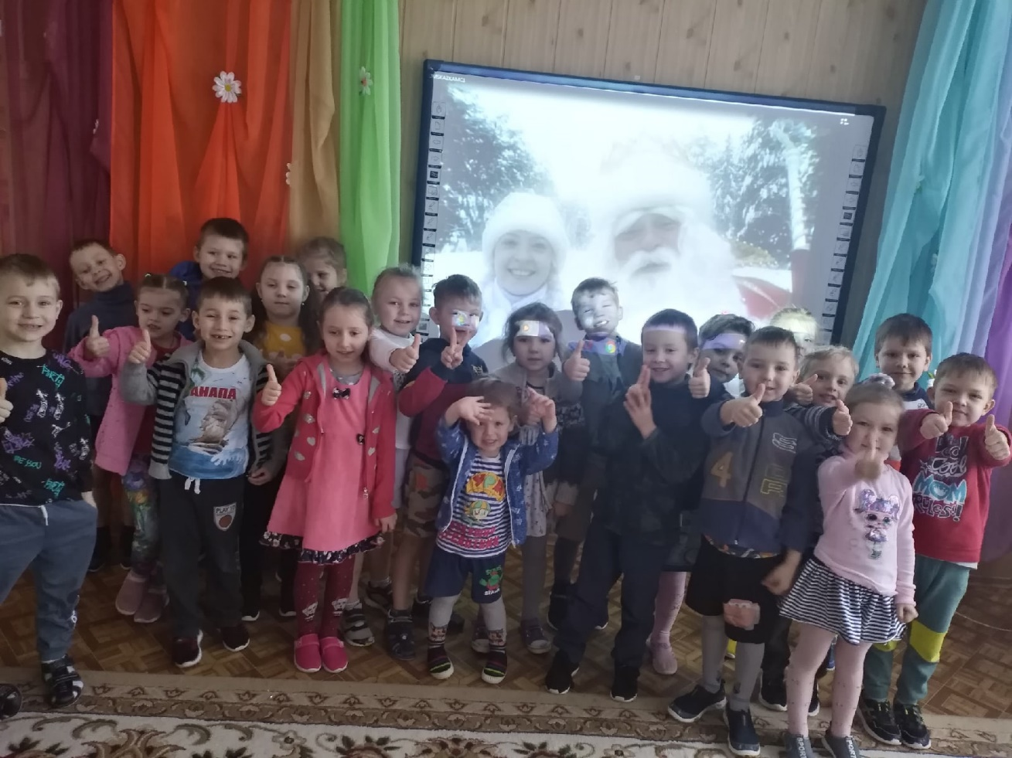

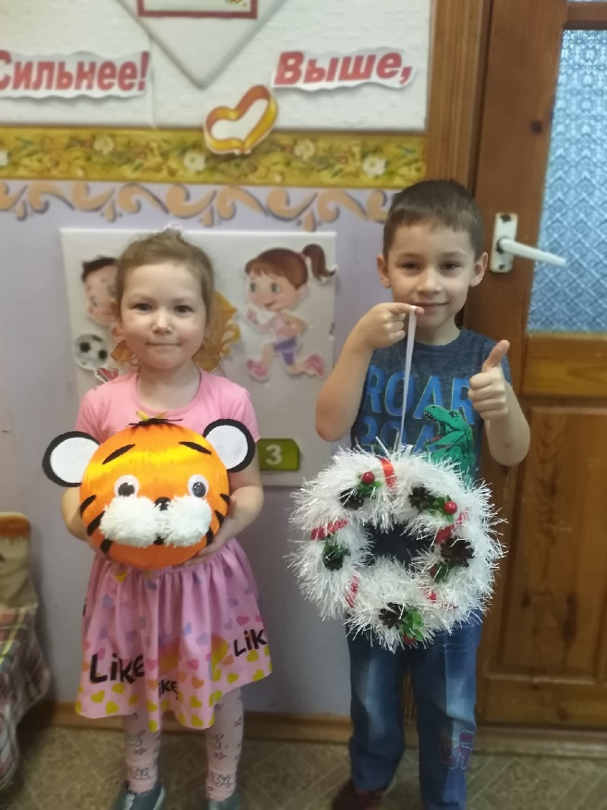
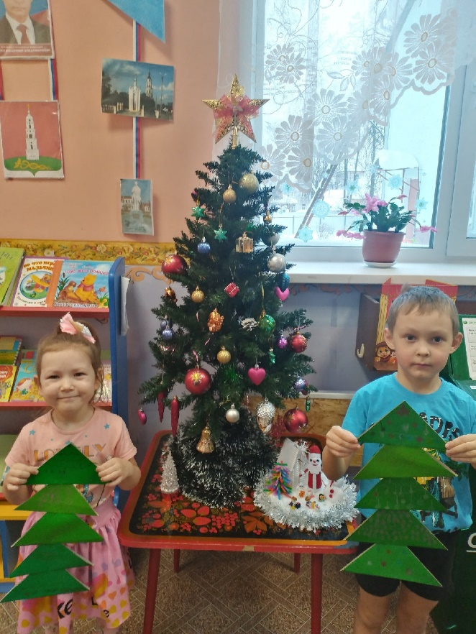
Проект для старшей группы
«Скоро-скоро Новый год»
Вид проекта: информационно – познавательный, творческий
Участники проекта: дети старшей группы, родители, воспитатель.
Продолжительность проекта: краткосрочный, 2 недели с 13.12 по 26.12.2021г.
Актуальность: Новый год – особый праздник, который с особым трепетом вспоминают взрослые, и который с особым нетерпением ждут дети. В течение месяца до нового года дети начинают думать о Дедушке Морозе, о новогоднем празднике, ждут подарков. Если ребенка спросить, какой твой самый любимый праздник после дня рождения, он наверняка ответит: Новый год. Это праздник, когда не заставляют рано ложиться спать, а сажают за стол вместе со взрослыми. Это праздник, когда с нетерпением ждёшь окончания боя курантов, чтобы броситься под ёлку и посмотреть, какой сюрприз приготовил тебе Дед Мороз. Новый год — это самый любимый праздник у нас в стране. Его любят и взрослые и дети. Новый год — это праздник с пушистым белым снегом за окном, запахом еловых веток, сверканием разноцветных игрушек и мишуры, обязательным фейерверком, подарками, а также с нарядным Дедом Морозом и красавицей Снегурочкой.
Однако, как показывает практика, дети мало знают о зарождении традиции празднования Нового года, о том, что является символами нового года, какие деревья наряжают, какие подарки принято дарить. В проекте дети знакомятся с традициями русского народа праздновать новый год, с историей возникновения праздника на Руси, упражняются в умении классифицировать, сравнивать и обобщать, что способствует их умственному развитию. Просмотр мультфильмов способствует развитию внимания, эмоциональной сферы детей. В процессе чтения художественных произведений мы знакомим детей с творчеством разных авторов, закрепляем знания о жанрах художественных произведений.
Цель проекта:
Формирование у детей осознанного отношения к обычаям и традициям отмечать новогоднее торжество.
Задачи проекта:
1. Расширить знания детей и родителей о праздновании Нового года в России.
2. Дать сведения о том, кто такой Дед Мороз.
3. Развивать творческие способности детей при подготовке к празднику через изготовление поделок, стихов, чтение сказок, рассказов, рассматривание картин и иллюстраций.
4. Познакомить детей с произведениями художественной литературы о праздновании Нового года (сказки, рассказы, стихотворения);
5. Обогащать и развивать активный словарь детей, увеличивать объем знаний по данной теме;
6. Привлекать родителей к совместной деятельности со своими детьми.
7. Вызвать желание готовить подарки, сюрпризы друзьям, родным к предстоящему празднику.
Предполагаемый результат:
Дети познакомятся с традициями празднования Нового года;
Дети активно участвуют в подготовке к празднику и его проведению.
Дети под руководством педагога получат знания о том, что такое Новый год, как его празднуют. Кто такой Дед Мороз.
Проявляют интерес к чтению сказок и просмотру «добрых, старых» мультфильмов про Новый год, изготовлению новогодних поделок и подарков.
Реализация проекта.
Подготовительный этап
- Сбор информации по теме;
- Подбор видеоматериала;
- Подбор художественной литературы;
- Подбор дидактического материала;
- Подбор загадок по теме;
1 неделя. (13.12-19.12.2021г.)
Понедельник.
1. Чтение словацкой сказки «Двенадцать месяцев».
Цель: Знакомить детей с культурой народов разных стран.
2. Беседа - презентация «Как праздновали Новый год на Руси в старину». Познакомить детей с историей возникновения праздника «Новый год», с особенностями его празднования в разные эпохи.
3. Конструирование «Новогодний фонарик». Упражнять детей изготовлять четырехгранный фонарик, украшать его мелкими деталями.
Вторник
1.Рассматривание картинок с изображением Деда Мороза – продолжать знакомить с работой Деда Мороза на празднике. Воспитывать проявление добрых отношений и любви к окружающим.
2. Разучивание стихотворения Я. Акима «Первый снег»
Цель: Создать праздничное настроение. Развивать память.
3. Подвижная игра «Два Мороза».
Цель: Развивать смелось, выносливость. Учить соблюдать правила игры.
Среда
1. Чтение русской народной сказки «Снегурочка»
Цель: Вспомнить знакомую сказку. Воспитывать интерес к русскому народному творчеству.
2. Просмотр мультфильма «Снегурочка»
Цель: Вызвать интерес к просмотру мультфильма. Закрепить знание содержания сказки через яркие мультипликационные образы.
3. Лепка «Снегурочка»
Цель: Познакомить детей с технологией изготовления поделки. Развивать интерес к лепке.
Четверг
1. Беседа-презентация: «Откуда елка к нам пришла?» Познакомить детей с разными версиями возникновения традиции – на Новый год елку наряжать.
2. Д\и «Посчитай елочки»
Цель: Упражнять в счете до 10.
3. Рисование на тему «Новогодняя елочка»
Цель: Учить рисовать новогоднюю елочку нетрадиционными способами рисования. Развивать творческое воображение.
Пятница
1. Чтение сказки Б. Гримм «Госпожа Метелица».
Цель: Продолжать знакомить детей с творчеством писателей разных стран.
2. Загадывание загадок о зиме, о Новом годе.
Цель: Развивать мышление, речь, память.
3. С\р игра «Семья. Готовимся к новому году.»
Цель: Учить отображать в игре действия взрослых. Учить использовать в игре правила поведения за столом.
2 неделя(20.12-26.12.2021г.)
Понедельник
1. Разучивание стихотворения В. Берестова «Новогоднее происшествие».
Цель: Создать радостное настроение от приближающегося праздника.
2. Беседа на тему «Правила поведения с опасными предметами (хлопушками, бенгальскими свечами)
Цель: Формировать представление об опасных развлечениях.
3. Создание коллективной работы «Веночек из рукавичек»
Цель: Продолжать учить детей пользоваться различными материалами при выполнении аппликации.
Вторник
1. Чтение сказки П. Бажова «Серебряное копытце»
Цель: Воспитывать интерес к прослушиванию сказки. Положительное отношение к героям сказки.
2. Подвижная игра «Мы веселые ребята».
Цель: Развивать двигательную активность. Учить действовать по сигналу.
3. Оригами «Дед Мороз»
Цель: Учить детей приемом складывания фигурки Деда Мороза. Развивать мелкую моторику.
Среда
1. Просмотр мультфильма «Дед Мороз и лето»
Цель: Прививать интерес к просмотру старых добрых мультфильмов. Создать праздничное настроение.
2. Д\и «Сделай снеговика»
Цель: Закрепить знание геометрических фигур. Учить выполнять задание по образцу и по памяти.
3. Беседа «Пусть праздник будет веселым». Познакомить детей с правилами украшения елки, расширять сведения детей о предметах, опасных в противопожарном отношении (бенгальские огни, фейерверки, хлопушки). (Мультфильмы «Зимняя азбука безопасности»).
Четверг
1. Презентация для детей «Кто такой Дед Мороз»
Цель: Формировать представление о Деде Морозе, его образе жизни. Прививать уважение к народным традициям.
2. С\р игра «Магазин игрушек»
Цель: Учить самостоятельно придумывать сюжет игры. Развивать ролевое взаимодействие.
3. Изготовление гирлянды для украшения группы. Закрепить умение детей правильно пользоваться ножницам, резать ровно и аккуратно, собирать из колец целую гирлянду. Развивать творчество детей, эстетический вкус, аккуратность.
Пятница
1. Просмотр мультфильма «Зимняя сказка»
Цель: Вызвать интерес к просмотру мультфильма. Создать эмоционально положительный настрой.
2. Чтение сказки С. Козлова «Как ослик, ежик и медвежонок Новый год встречали».
Цель: Продолжать знакомить детей с произведениями на новогоднюю тему.
3. Просмотр выставки «Новогодняя игрушка»
Цель: Развивать интерес к творчеству своих родителей.
Работа с родителями.
1. Консультация на тему «Что подарить ребенку на Новый год».
2. Беседа на тему «Безопасность детей во время празднования Нового года».
3. Изготовление новогодних игрушек на елку.
4. оформление выставки книг разных лет издания о Новом годе.
Заключительная часть.
1. Новогодний утренник.
2. Игрушек на елку.

